Passos para publicar sua página de vendas gerada com https://skywork.ai/design

Passo 1: Após fazer o design do seu site com o Promp 6 em https://skywork.ai/design, clique em: “Exportar projeto” > “Skywork” conforme imagem abaixo.
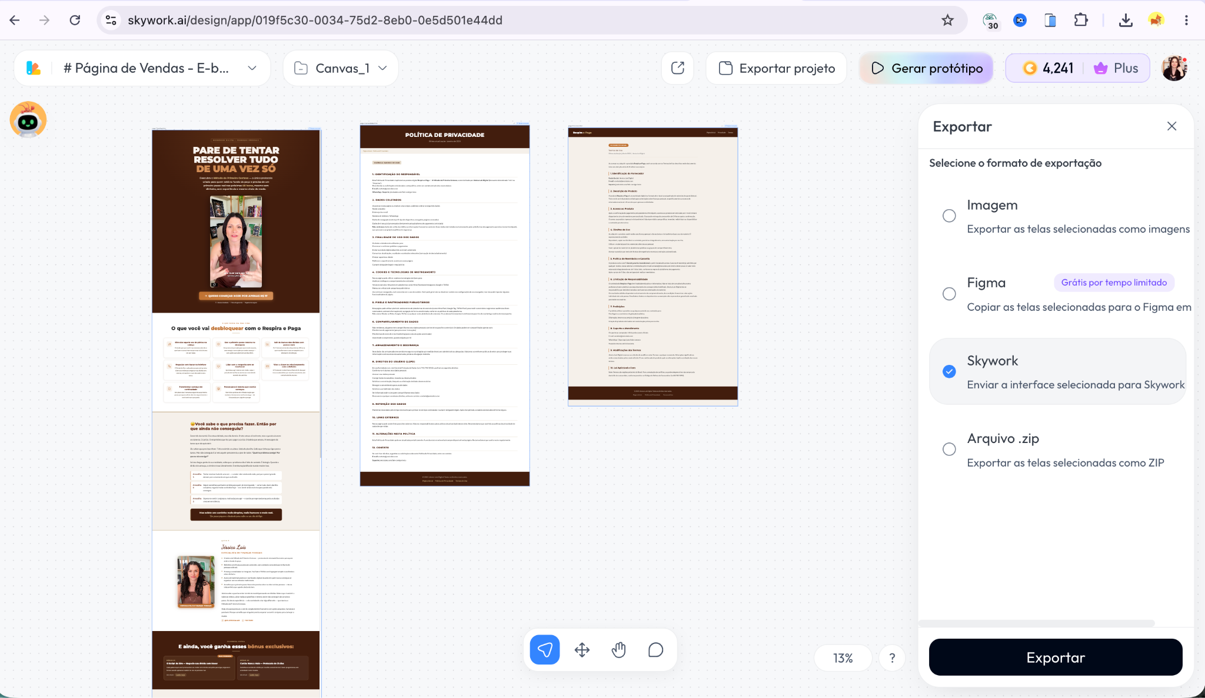

Passo 2: Copie o prompt abaixo no campo de chat conforme imagem a seguir:
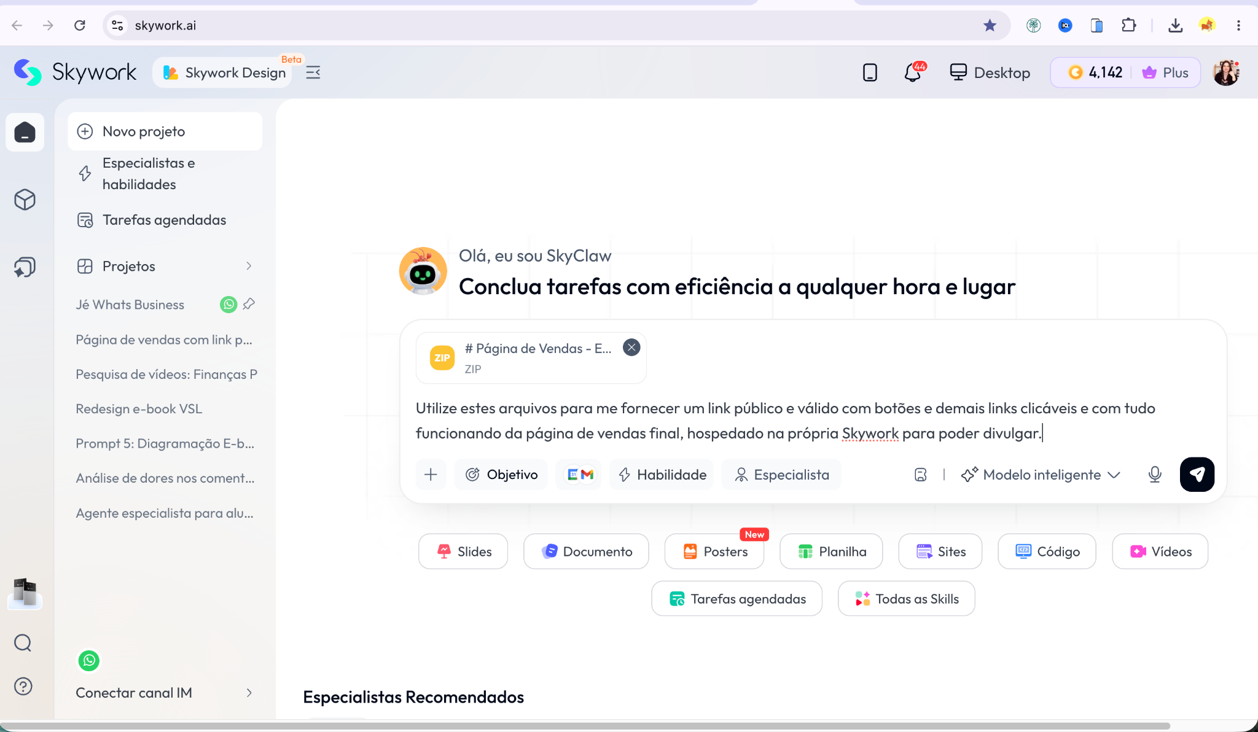

PROMPT:
“Utilize estes arquivos para me fornecer um link público e válido com botões e demais links clicáveis e com tudo funcionando da página de vendas final, hospedado na própria Skywork para poder divulgar.”

